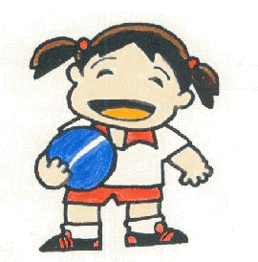
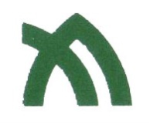
チャレンジ認定証

 | 小学校 第 |  | 学年

あなたは「讃岐っ子パワー みんなでチャレンジ」に友だちと力を合わせて取り組み
下記の記録を達成したことを認定します

ペ ア | ドッジキャッチ |  | 回
 | キックパス |  | 回
 | れんぞく馬とび |  | 回
グループ | ８の字大なわとび |  | 回
 | れんぞく大なわとび |  | 回
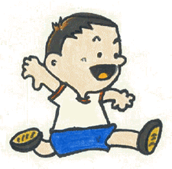
がんばったね
令和 |  | 年 |  | 月 |  | 日
讃岐っ子パワーみんなで
チャレンジ
認定委員会
「讃岐っ子パワーみんなでチャレンジ」認定委員会

